台東縣立寶桑國中98學年度第二學期八年級 地理科第一次段考試卷
範圍：L1~L2 命題老師：戴志強 審題老師：游宗輝 年 班 座號: 姓名:

一、選擇：(每題2分，共100分)
- （ ）下列何者是華南副熱帶季風氣候與熱帶季風氣候的分界線？ (A)赤道 (B)北回歸線 (C)南回歸線 (D)極圈。
- （ ）附圖是橫斷山脈的植被分布圖，下列哪一句話最適合形容本區的地理景觀？ (A)一年無四季，一日見四季 (B)地無三里平，天無三日晴 (C)四時皆是夏，一雨便成秋 (D)一山有四季，十里不同天。
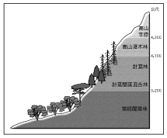
- （ ）附表為中國四個地方的氣候資料。請問：哪一地最適宜發展熱帶栽培業？ (A)甲 (B)乙 (C)丙 (D)丁。
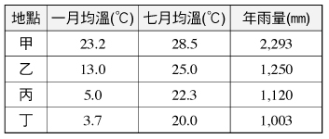
- （ ）雲貴高原成為中國少數民族族系最多的地區，主要是受下列哪一項因素的影響？ (A)地形起伏大，交通往來不便 (B)氣候多樣，維生活動不同 (C)經濟發達，吸引各族聚居 (D)山多田少，人口移動頻繁。
- （ ）「這裡的清晨可品嘗到當地所產的香醇咖啡，白天逛街到處可喝到甘蔗汁和椰子水，天空很藍，海水也很乾淨，唯一美中不足的是天氣實在很熱！」引文中可知作者應該是到中國的哪一省旅遊？ (A)四川省 (B)江蘇省 (C)貴州省 (D)海南省。
- （ ）今年暑假，小溪和爸媽到中國某處旅遊觀光時，看到了附圖的「遊客須知」招牌。請問：小溪一家人最不可能到下列哪一地區遊玩？ (A)雲南省 (B)貴州省 (C)四川省 (D)廣西壯族自治區。
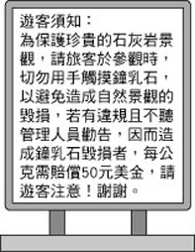
- （ ）中國海岸線綿長，經過哪些地質變動才會出現如附圖所示的海岸景觀？ (A)陸地上升，海面上升 (B)陸地下沉，海面下降 (C)陸地下沉，海面上升 (D)陸地上升，海面下降。
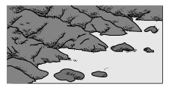
- （ ）附圖是某一島嶼的自然景觀圖。請根據圖中資料判斷，這個島嶼最可能出現在中國的哪一個省區？(A)遼寧省 (B)山東省 (C)江蘇省
(D)海南省。
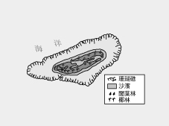
- （ ）附圖為石灰岩洞穴特殊地形。圖中「乙」是指下列何者？ (A)石筍 (B)石柱 (C)峰林 (D)鐘乳石
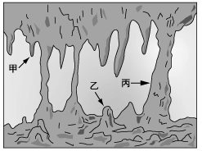
- （ ）附圖為海南島熱帶栽培業農場的經營方式，此圖最能表達該地熱帶栽培業的何種特色？ (A)大規模種植 (B)投入大量的資金 (C)機械化程度高 (D)產品以外銷為主。
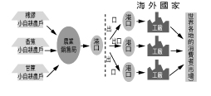
- （ ）附圖是福建省內陸地區的土樓。此種傳統建築的特色是只設一個大門，底層不開窗，高層才開窗，將對外開口減到最小。請問：形成此種建築特色的主要原因為何？ (A)治安不佳 (B)人口過剩 (C)氣候溼熱 (D)地勢崎嶇。

- （ ）附圖是小軒特地畫來說明某地地形特色的漫畫，內容似乎誇張點，但也相當傳神。請問：漫畫內容最可能是描寫下列哪一個地區？ (A)嶺南丘陵 (B)橫斷山脈 (C)四川盆地 (D)黃土高原。
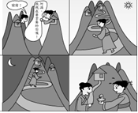
- （ ）附圖為書涵在某地理雜誌所看到的連環圖畫。就圖畫內容研判，它最可能是下列哪一地區居民的特殊生活方式？ (A)四川盆地 (B)嶺南丘陵 (C)雲貴高原 (D)橫斷山脈。
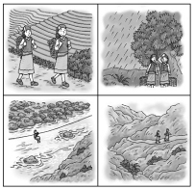
- （ ）附圖為臺北和昆明兩大都市的氣溫比較圖。從圖中可看出昆明市夏季比臺北巿低約8℃，故氣候較涼爽，上述影響兩都巿氣溫差異的主要因素為何？ (A)緯度的高低 (B)山脈的走向 (C)地勢的高低(D)距海的遠近。
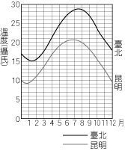
- （ ）華南是中國少數民族族系最多的區域，造成此一區域少數民族文化差異明顯的關鍵因素為何？ (A)地勢崎嶇、交通不易 (B)氣候溼熱
、繁衍不易 (C)出海容易，各自發展 (D)治安不佳、自我保護。
- （ ）附圖為中國某城市的氣候圖，請根據其氣溫、雨量條件判斷，該城市最可能是下列何者？ (A)海口 (B)上海 (C)北京 (D)哈爾濱。
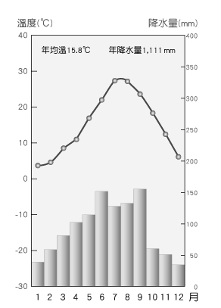
- （ ）長江中、下游地區四季分明、雨量充足，降雨主要在六、七月，此時的降雨類型最符合下列哪一個圖示？
(A)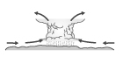
(B)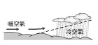
(C)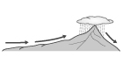
(D)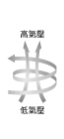
- （ ）長江三角洲為華中精華區，人口密集、經濟發達、農業興盛。下列關於長江三角洲的描述，何者為非？ (A)水鄉澤國 (B)魚米之鄉 (C)上有天堂、下有蘇杭 (D)蜀道難，難於上青天。
- （ ）「川菜離不開辣椒，韓國人偏愛泡菜」，造成此現象的主因是什麼？ (A)地形 (B)氣候 (C)種族(D)宗教。

- （ ）位在長江中游的兩湖地區，會出現下列何種水系類型？
(A)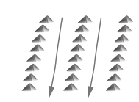 (B)
(C) (D)
- （ ）附表為長江沿岸附近四個主要都市的一月月均溫資料。從表中可以發現重慶市的氣溫比其他三都市高，造成此現象的主要因素為何？ (A)北方高山阻擋冷風南下 (B)緯度低於其他三都市 (C)距海遙遠，缺乏海洋調節 (D)冬季盛行東南季風。
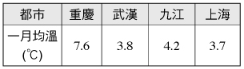
- （ ）中國東部海岸像是一張弓，長江流域就是一支箭。下列哪個都市剛好位於這張弓和箭的「T」字支點上？ (A)廣州 (B)上海 (C)武漢 (D)天津。
- （ ）「我住長江頭，君住長江尾；日日思君不見君，共飲長江水。此水幾時休？此恨何時已？只願君心似我心，定不負相思意。」上文是宋代文學家李之儀所寫的《卜算子》。由內容推測，該文所描述的背景為中國的哪一個區域？ (A)東北地區 (B)華北地區 (C)華中地區 (D)華南地區。
- （ ）中國的四川盆地日照不多，區内成都市的平均日照即比上海市要少(如附表所示)，這一項氣候特徵與下列哪一項因素的關係較大？ (A)緯度較低 (B)地形起伏大 (C)終年多雲霧 (D)距離海洋遙遠。
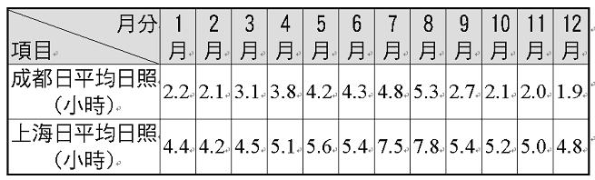
- （ ）長江水運發達，流域繁榮富庶，被譽為中國的黃金水道。下列有關長江流域的敘述，何者正確？ (A)上游四川盆地被譽為「魚米之鄉」 (B)中游兩湖盆地有「天府之國」之稱 (C)下游長江三角洲盛產糧食，有俗諺：「湖廣熟，天下足」 (D)出海口上海市是中國最大工商都市。
- （ ）下列何者是中國的政治、文化和交通的重心，也是西元2008年奧林匹克運動會的舉辦地？ (A)天津 (B)北京 (C)青島 (D)西安。
- （ ）下列哪一個工業區是華北最重要的工業生產基地？ (A)滬寧杭 (B)廈門、福州 (C)京津唐 (D)深圳、珠海。
- （ ）附圖是華北某地的降水量變化曲線圖，從圖中資料我們可以發現，該地具有哪一種氣候特徵？ (A)降水量豐富 (B)雨季遲早不一 (C)年雨量變率大 (D)降雨集中夏季。
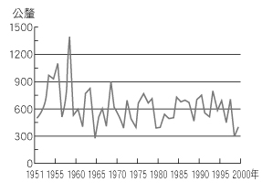
- （ ）黃河泥沙大量淤積，導致河床高於兩岸平原，形成「地上懸河」的地區，指的是附圖中哪一河段？ (A)甲 (B)乙 (C)丙 (D)丁。
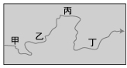
- （ ）山西省是中國重要的煤產地，下列哪一張等高線圖最適合用來表示山西省的地形主體？
(A) (B)
 
(C) (D)
 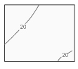
- （ ）華北的快速發展，造成許多環境問題，亟需積極面
對並有效管理。附圖所要表達的是華北的何項環境
問題？ (A)沙漠化 (B)土壤鹽鹼化 (C)水土流失 (D)沙塵暴。
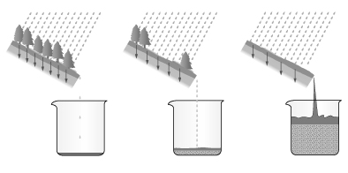
- （ ）新華社報導：「連日來豪雨不斷，導致山西部分窰洞面臨倒的危險……」該項報導提到窰洞的倒塌，是因為黃土具有下列何種特性？ (A)垂直壁立性 (B)易被水侵蝕 (C)顆粒粗大 (D)黏著性大。
- （ ）西元2008年9月中國傳出毒奶粉事件，其牛奶來源即來自河北省石家莊的「三鹿集團」。請問：記者打算去該公司作採訪，應該到附圖中的哪一地點採訪？ (A)甲 (B)乙 (C)丙 (D)丁。
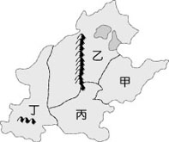
- （ ）「綠色長城」是中國華北、東北、西北的重要防護
林，其目的是防止沙漠化蔓延及沙塵暴的襲擊。請
問：若依當地季風風向判斷，其樹林的栽種方向應
為下列何者？
(A) (B)
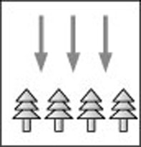 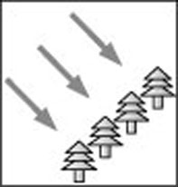
(C) (D)
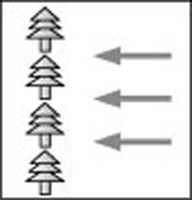 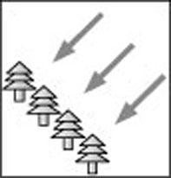

- （ ）附圖為黃河下游河床剖面示意圖。形成此現象的原因，除了黃河含沙量大之外，還與下列哪一個現象關係密切？ (A)河床的寬度變窄 (B)河床的坡度驟降 (C)河面結冰期延長 (D)河床侵蝕力增加。
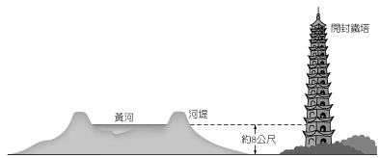
- （ ）有「中國文化的搖籃」之稱，且為中國最早的人口的密集區。請問：上述的地區是指附圖中的哪一條河流域？ (A)甲 (B)乙 (C)丙 (D)丁。
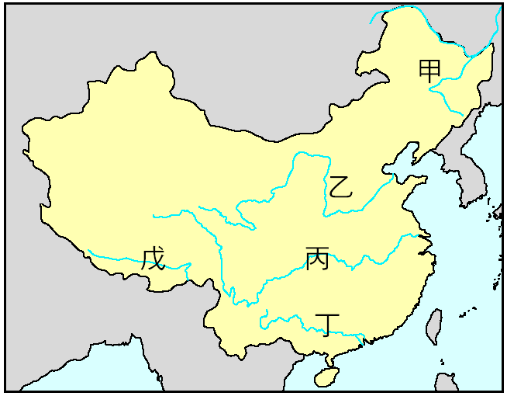
- （ ）附圖為中國某地的年降雨量變化圖。請問：民國79年時，該地的年降雨量變率是多少？又當時可能發生哪一類的災害？ (A)20％；水災 (B)20％；旱災 (C)80％；水災 (D)80％；旱災。
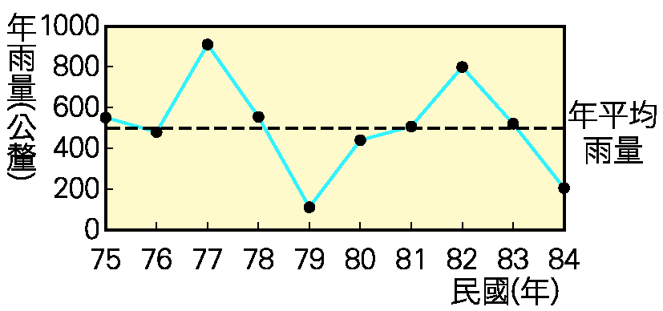
- （ ）左圖為中國某地理區的特殊居住方式。我們在右圖中何地可以看到這種特殊的居住景觀？ (A)甲 (B)乙 (C)丙 (D)丁。
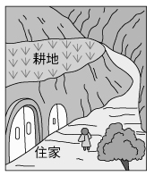 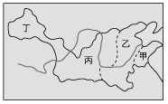
- （ ）附圖是中國北部區域某一都市的氣候圖。依據圖中資料判斷，此都市屬於下列哪一種氣候類型？ (A)副熱帶季風 (B)溫帶季風 (C)溫帶草原 (D)高地氣候。
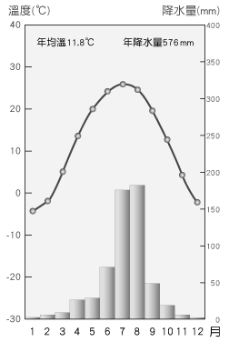

- （ ）中國北部區域四個城市的氣候資料如附表所示，在2008年，哪一個城市的年雨量變率最大？ (A)甲 (B)乙 (C)丙 (D)丁。
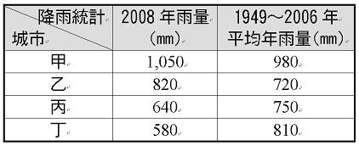
- （ ）傳統著名的「東北三寶」為因應市場需求，已轉變為「東北新三寶」。請問：「新三寶」不包括下列何項？ (A)貂皮 (B)鹿茸 (C)人蔘 (D)烏拉草。
- （ ）附圖為東北地形簡圖，其山脈名稱依甲、乙、丙的順序排列，正確者為何？ (A)大興安嶺、小興安嶺、長白山地 (B)長白山地、大興安嶺、小興安嶺 (C)小興安嶺、大興安嶺、長白山地 (D)大興安嶺、長白山地、小興安嶺。
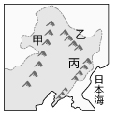
- （ ）附圖為東北的一月等溫線分布圖。請問：影響該地一月溫度分布變化的主要因素為何？ (A)距海遠近 (B)緯度高低 (C)季風風向 (D)暖流經過。
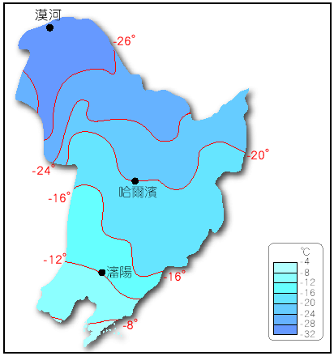
- （ ）附圖是某民宅室內設置「炕」的情形。「炕」是把灶中的餘熱導引到通鋪下面，通鋪上的溫度可使屋內較為溫暖。類似這種「炕」的設置，最常在下列哪一個地區出現？ (A)廣州 (B)上海 (C)重慶 (D)哈爾濱。
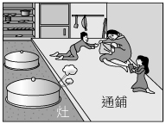
- （ ）花媽全家搬到中國東北居住，下列是家人在當地找工作的期望。依據當地的環境判斷，哪一位比較沒有工作機會？ (A)花爸：「我希望到煉油廠工作。」 (B)花媽：「我要到鋼鐵工廠上班。」 (C)柚子：「我想在長白山地經營茶園。」 (D)橘子：「我要在松遼平原上種植大豆與小麥。」。
- （ ）東北擁有豐富的煤、鐵資源，又有便利的鐵路系統。請問：若以工業的區位條件而言，東北最具有發展下列哪一種工業的條件？ (A)鋸木工業 (B)鋼鐵工業 (C)製油工業 (D)石化工業。

- （ ）下列哪一張圖最能代表中國東北地區輕、重工業的發展概況？
(A)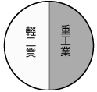 (B)
(C)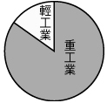 (D)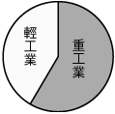
- （ ）中國東北的三江平原原本是一片泥濘的沼澤，近年來卻成為重要的稻米產區，其關鍵在於發生了下列哪一項轉變？ (A)歸國學者增加 (B)排水設施改善 (C)青壯人口增加 (D)全球氣候暖化。
- （ ）長白山上的天池是火山作用形成的火口湖，由此推測，長白山地區最可能會有下列哪一項觀光資源？ (A)窰洞 (B)溫泉 (C)縱谷
(D)石灰岩洞穴。
- （ ）「山環水繞」形容中國東北地形被山、水環繞，
「白山黑水」是形容東北最具特色的山脈河川。下列哪一條是東北地區河川中的「黑水」？ (A) 白龍江 (B) 黑龍江 (C)黃龍江 (D) 紅龍江。

台東縣立寶桑國中98學年度第二學期八年級 地理科第一次段考試卷
範圍：L1~L2 命題老師：戴志強 審題老師：游宗輝 年 班 座號: 姓名:
1.B
2.D
3.A
4.A
5.D
6.C
7.C
8.D
9.A
10.D
11.A
12.B
13.D
14.C
15.A
16.B
17.B
18.D
19.B
20.D
21.A
22.B
23.C
24.C
25.D
26.B
27.C
28.C
29.D
30.B
31.C
32.B
33.B
34.B
35.B
36.B
37.D
38.C
39.B
40.D
41.D
42.A
43.B
44.D
45.C
46.B
47.C
48.B
49.B
50.B

